Об участии в конкурсе агрошкол

В Якутске на рынке «Сайсары» 26 и 27 сентября была проведена традиционная выставка-ярмарка «Продовольствие – 2015». Ярмарка традиционно проходит на Комсомольской площади и на территории сельскохозяйственного рынка «Сайсары». Выставка-ярмарка этого года приурочена к юбилейным датам ряда ведущих организаций отрасли: 75-летие ОАО «Якутский хлебокомбинат», 20-летие ГУП ФАПК «Туймаада», 20-летие ОАО «Сайсары», 90-летие ликероводочного производства ОАО ФАПК «Якутия» и 85-летие кожевенного цеха ОАО концерна «Сахабулт». 518 сельхозтоваропроизводителей из всех районов Якутии представили свою продукцию.
В рамках ярмарки прошел конкурс «Лучшая Агрошкола», целью которого является привлечение обучающихся (воспитанников) к труду в порядке проведения производственного обучения, производственной практики, привитие навыков труда в сельском хозяйстве, демонстрация и реклама выращенной продукции на выставке- ярмарке. Всего в конкурсе приняли участие 12 школ агротехнологического направления. Основными требованиями к участию в конкурсе и критериями оценки являются: ассортимент продукции, объем реализованной на продажу продукции, оригинальность и красочность оформления выставочной композиции, количество выпускников поступивших в учебные заведения высшего и среднего профессионального агротехнологического образования за текущий год.
В конкурсе приняла участие и Жиганская средняя общеобразовательная школа. Школу представила делегация из 6 человек во главе с директором Петровой Д. А., а также Лукиной Г. С., Харитоновой Н. И., Корниловой Н. И., и учащихся 8-го и 9-го классов Корякина Сарыала и Константиновой Лены. В конкурсе школа представила различную продукцию из дикоросов и рыбы, добываемой в Жиганском районе. Предварительно была проведена подготовительная работа, в которой приняли участие ученический и трудовой состав школы. Большой интерес потребители проявили к рыбной продукции, и эвенкийскому чаю «Кучу». Учащиеся ознакомили экспертную комиссию со своими исследовательскими работами по изучению свойств лекарственных растений Иван-чая и Ногли, а также приняли участие в концерте художественной самодеятельности учащихся агрошкол.
Необходимо отметить, что для внесения МБОУ «ЖСОШ» в перечень агрошкол, проведена предварительная работа. Так, составлена программа развития школы по агротехнологическому направлению, составлен Учебный план школы. В мае 2015 года подписан договор о сотрудничестве между ПК РРКО «Чолбон» и школой. Предметом договора является создание условий для проведения практических занятий по уходу, кормлению и наблюдению за лошадьми и коровами в хозяйстве Семенова А. Н. В целях реализации дуального образования в мае заключен договор с ГБОУ РС(Я) «ПУ-27» в лице Сергеева А. А. Предметом договора является взаимодействие сторон в подготовке специалистов по программам профессионального образования. В данное время в ПУ-27 получают профессию «Мастер общестроительных работ» - 9, «Портной» - 12, «Мебельщик» - 3, «Обработка рыбы и морепродуктов» - 6 учащихся 11-х классов. В сентябре этого года между МБОУ «ЖСОШ» и СХПК «Жиганский» был подписан договор о совместном сотрудничестве. Согласно этому договору юноши 9-11 классов работали в СХПК «Жиганский», таким образом, приняв активное участие в подготовке к сельскохозяйственной ярмарке.
По итогам конкурса Минсельхоза республики первое место заняла Тулагинская СОШ им. П.И. Кочнева, второе место – Амгинская СОШ им. Р. И. Константинова Чурапчинского района, третье место – Соттинская СОШ Усть-Алданского района.
МБОУ «ЖСОШ» была награждена благодарственным письмом за участие. Победителей агрошкол экспертная комиссия выявляла только в одной номинации «Растениеводство». Надеемся, что в следующем году в положении конкурса агрошкол будут добавлены другие номинации.
Администрация школы выражает благодарность учащимся, родителям и учителям, оказавшим посильную помощь в подготовке к участию в данном конкурсе. Совместная работа будет продолжена, ведь нашей школе предстоит приложить огромные усилия для получения статуса «Агрошкола Якутии».

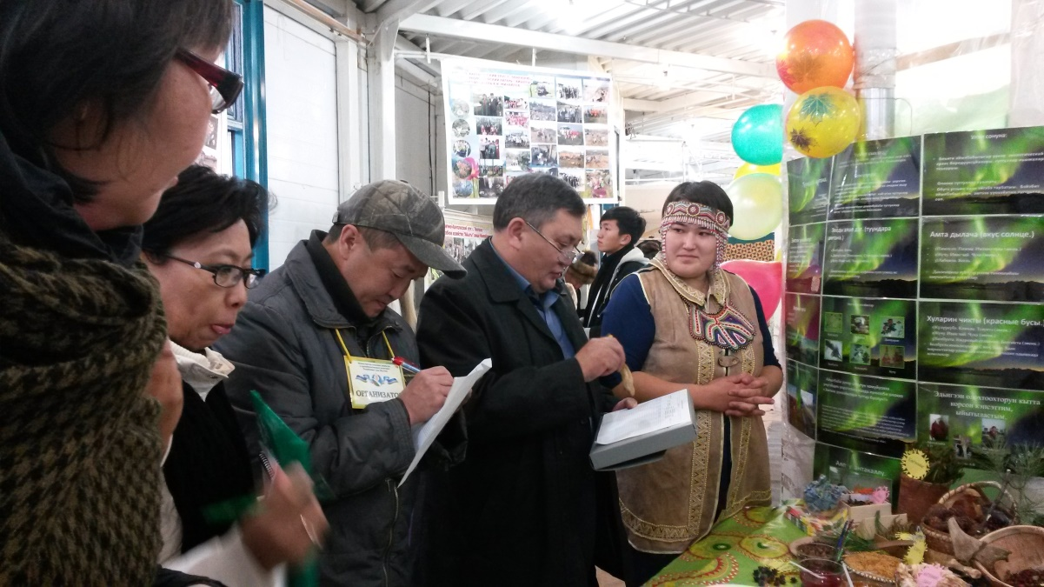

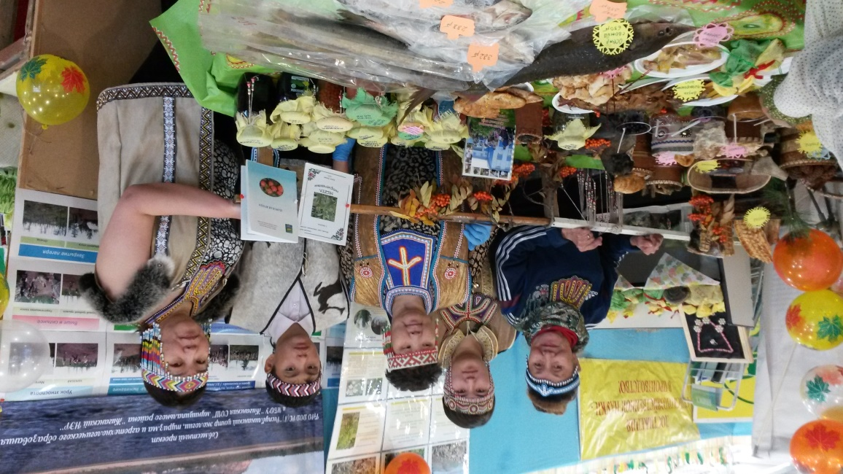
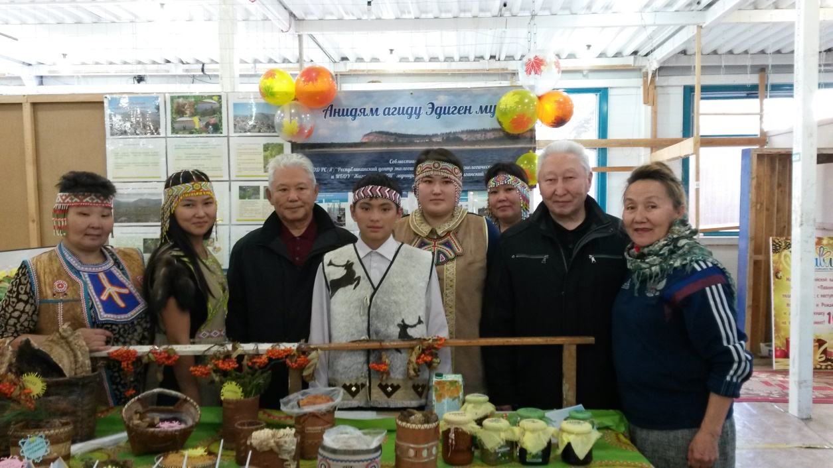
Беседа со строгим жюри

Встреча с почетными гостями ярмарки «Продовольствие 2015»

Делегация нашей школы – участники конкурса агрошкол Якутии

